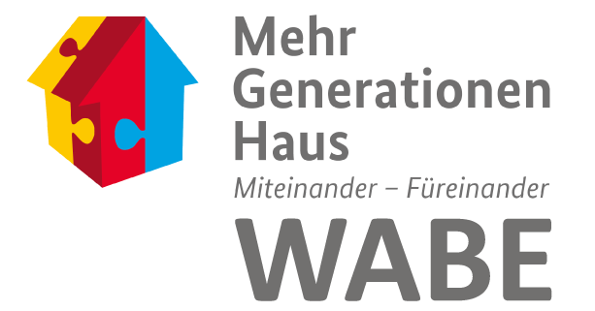

**in Kooperation mit Yourmant**

**PEKiP® Kurs für Eltern mit Babys, die im Jan/Feb/März/April 2021 geboren wurden**

Zu einer PEKiP - Gruppe gehören bis zu 8 Erwachsene und die dazugehörigen Babys (möglichst im gleichen Alter). Die PEKiP - Gruppe trifft sich in einem warmen, freundlichen Raum, in dem PEKiP - Matten auf dem Boden liegen. Die Kinder bewegen sich ohne Windel. Dem individuellen Entwicklungsstand entsprechend werden Spiel- und Bewegungsmöglichkeiten angeboten. Sie fördern die Sinne der Kinder und die intensive Beziehung zwischen Eltern und Kind. Sie haben Zeit, neue Kontakte zu knüpfen und Zeit für einen Austausch untereinander. Zudem werden Sie beim Hineinwachsen in Ihre neue Rolle als Eltern von einer Fachkraft unterstützt und lernen sich an den Bedürfnissen Ihrer Babys zu orientieren.

Weitere Informationen finden Sie unter www.yourmantyogaandmore.de und www.wabe-waldbrunn.de

**Beginn: Mo 13.09.2021, 9:45-11:15 Uhr**

**Kursgebühr: 130€ (10 Termine)**

**Kursleitung: Christine Demant**

**(Erzieherin & PEKiP-Gruppenleiterin)**

**Ort: Studio Yourmant**

**An den Zinsäckern 11, 97295 Waldbrunn**

Christine/Yourmant/PEKIP/pekip_logo_2018.pdf**Anmeldung:** [**yourmant@web.de**](mailto:yourmant@web.de) **/ 015123200439**

